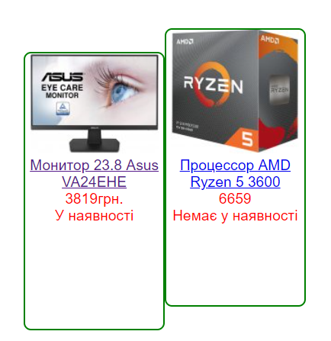

|  |  |
| --- | --- |
| Компонент | <template>      <div class="container">          <div class="image">              <a :href="productLink">                <img :src="imageSrc" alt="product">              </a>          </div>          <div>              <a :href="productLink">{{productTitle}}</a>          </div>          <div>              {{productPrice}}          </div>          <div>              {{isAvailable}}          </div>      </div>  </template>  <script>      export default {          name:'ProductCard',          //Дані, які необхідні для створення компонента          props: {              imageSrc: {                  type: String,                  default: 'https://bytes.ua/wp-content/uploads/2017/08/no-image.png'              },              productTitle:{                  type:String,                  default:'no title'              },              productLink:{                  type:String,                  default:'https://rozetka.com.ua/?gclid=Cj0KCQjwktKFBhCkARIsAJeDT0jznxz1wR7MVjDHE8Tkb2WKWXcPZql7PdyK2Oye3zD0_CF06KJdvjoaAiX-EALw_wcB'              },              productPrice:{                  type:[Number,String],                  default:null              },              isInStore:{                  type:Boolean,                  default:true              }          },          computed: {              isAvailable() {                  return this.isInStore?'У наявності':'Немає у наявності'              }          },      }  </script>  <style lang="css" scoped>  .container{      color: red;      display: inline-block;      height: 300px;      width: 150px;      border: 2px solid green;      border-radius: 8px;  }  </style> |
| Використання компонента | <template>    <div id="app">      <!-- 3.Використовуємо компонент, як новий тег -->      <!-- <product-card        image-src="https://content2.rozetka.com.ua/goods/images/preview/116580856.jpg"        product-title="Монитор 23.8 Asus VA24EHE"        product-link="https://hard.rozetka.com.ua/asus_90lm0560_b01170/p184066457/"        product-price="3819грн."      />      <product-card        image-src="https://content2.rozetka.com.ua/goods/images/preview/15611369.jpg"        product-title="Процессор AMD Ryzen 5 3600"        product-link="https://hard.rozetka.com.ua/amd_ryzen_5_3600/p100191625/"        :product-price="6659"      /> -->  <!-- Створення декількох товарів-карторк (product-card) на основі списку productList  -->        <product-card v-for="(item,index) in productList" :key="index"           :image-src="item.imageSrc"           :product-title="item.productTitle"           :product-link="item.productLink"           :product-price="item.productPrice"           :is-in-store="item.isInStore"        />    </div>  </template>  <script>  //1. Імпортуємо файл  import ProductCard from "./components/ProductCard";  export default {    name: 'App',    components: {    //2.Реєстрація    ProductCard    },    data() {      return {        productList: [          {            id:1,            imageSrc:"https://content2.rozetka.com.ua/goods/images/preview/116580856.jpg",            productTitle:"Монитор 23.8 Asus VA24EHE",            productLink:"https://hard.rozetka.com.ua/asus_90lm0560_b01170/p184066457/",            productPrice:"3819грн."          },          {            id:2,            imageSrc:"https://content2.rozetka.com.ua/goods/images/preview/15611369.jpg",            productTitle:"Процессор AMD Ryzen 5 3600",            productLink:"https://hard.rozetka.com.ua/amd_ryzen_5_3600/p100191625/",            productPrice:"6659",            isInStore:false          },          ]      }    },  }  </script>  <style>  #app {    font-family: Avenir, Helvetica, Arial, sans-serif;    -webkit-font-smoothing: antialiased;    -moz-osx-font-smoothing: grayscale;    text-align: center;    color: #2c3e50;    margin-top: 60px;  }  </style> |